МАОУ «Средняя общеобразовательная школа №31»

Тема проекта: «Дом будущего»

Выполнили работу:
ученик 8 «А» класса:
Дудинов Илья
Руководитель проекта:
Толстова Е.А.

Череповец 2020

Содержание.
1.Введение
2.Что значит - «Дом будущего?»
3. Источники тепла, воды и света.
4. Утилизация отходов и мусора.
5. Охранная сигнализация.
6. Вывод.

Цель проекта: Рассказать о своем доме будущего. Разобраться, какими же будут дома, в которых мы будем жить в будущем.
Задачи:
1.Описать свой «Дом будущего»
2. Описать источники тепла, света, воды.
3. Изучить факторы, влияющие на внешний вид и внутреннее содержание наших домов
4. Повысить навыки проектной работы.

Введение.
Что значит дом будущего?
Дом для каждого человека — это не просто место уединения и отдыха, а самая настоящая крепость, которая защищает от непогоды, позволяет чувствовать себя комфортно и уверенно. Любые невзгоды и длительные путешествия всегда переносятся легче, когда знаешь, что в мире есть место, где можно укрыться и где тебя ждут и любят. Люди всегда стремились сделать свое жилище как можно более крепким и комфортным.
Что такое «дом будущего»? Это здание, построенное с учетом всех новейших проектировочных разработок и оснащенное всеми новинками «техники». Так думает большинство жителей нашей страны, мечтающих об «идеальном жилище». Основное преимущество «дома будущего» перед обычными домами – безусловный комфорт. Комфортно – это когда тепло зимой и прохладно летом, светло в любое время года и легко дышать в любое время суток. Комфортный дом – это энергоэффективный дом, призванный беречь все потребляемые ресурсы, в том числе не нарушать баланс между человеком и природой. Экологичные материалы, используемые для строительства и изоляции, способствуют этому.

Каким я вижу свой дом?
Начнем с кухни. В моем доме будет кухонный стол, который будет распознавать продукты, сообщать их калорийность и предлагать рецепты на их основе. Под гладкой столешницей — специальные индукционные катушки, здесь же можно приготовить нужное блюдо.
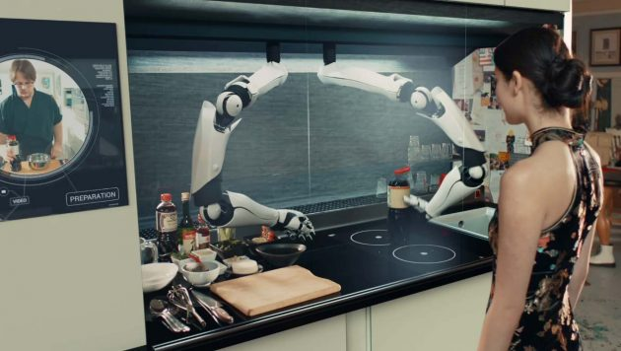
Холодильники станут компактнее и умнее. Холодильник будет следить за нашим питанием. Электронные метки подскажут нам, какие продукты испортились, а какие вот-вот закончатся. Каждые два-три дня мы будем получать на смартфон актуальный список покупок.

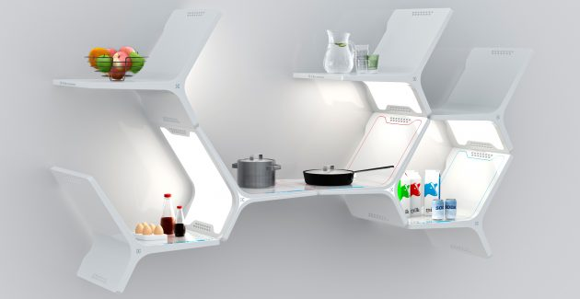
Продолжим в ванной комнате. Встав на коврик перед туалетным столиком мы сможем узнать свой вес, температуру тела, частоту сердечного ритма и другие параметры. Ведь уже продаются умные весы, которые в купе с мобильными приложениями помогают контролировать физиологические показатели организма. Умное зеркало не только расскажет о состоянии здоровья, но и даст рекомендации по уходу за собой.
В комнатах моего дома не будет больших кресел и шкафов. Вся мебель в квартирах будет лёгкой, компактной и многофункциональной. Вот одним движением стол - трансформер превращается из журнального в обеденный, а кровать становится диваном.
Он также позаботится о качестве вашего сна, когда вы отправитесь в спальную комнату. Включит кондиционер, чтобы проветрить помещение, плотно зашторит окна, чтобы организм начал вырабатывать мелатонин — гормон сна.
Окна в домах будущего не только не исчезнут — их станет больше. Они будут пропускать много солнечного света, максимально естественно передавать цвета и приобретут дополнительные функции обогрева или охлаждения.

Источник воды, тепла и света. В моем доме есть устройства, помогающие контролировать расход воды и энергии в ванной комнате. Мы сможете стоять под душем и, слушая радио, мылить голову, а система подаст ровно столько воды, сколько необходимо, чтобы помыться, и именно такой температуры, которая нам комфортна. При этом вода не будет уходить по канализационным трубам, по экологическим причинам. Важный момент — освещение. Искусственные источники света будут подчинены циркадным ритмам человека. Но приоритет будет отдаваться естественному свету. Источником тепла в нашем доме будет конвектор.
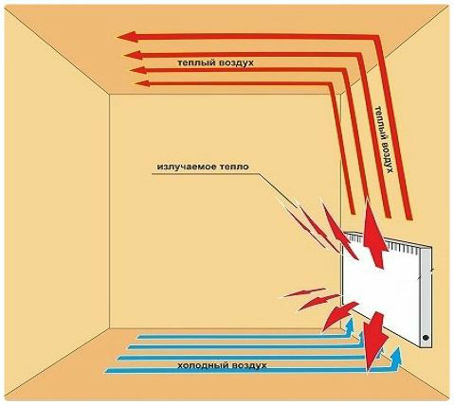
Конвектор хорош тем, что у человека появилась возможность запускать отопительный сезон не по согласованному администрацией города графику – когда уже наступает глубокая осень, а по своим ощущениям.

Утилизация отходов и мусора.
Одной из возможностей быстро и легко утилизировать мусор является применение на кухне диспоузера, то есть устройства, предназначенного для измельчения пищевых отходов. Именно поэтому мы его выбрали. Прибор устанавливают под раковину в систему слива. Он перерабатывает любые остатки пищи в мелкие частицы, которые уходят в канализацию с водой.
Измельчитель способен переработать кожуру и очистки овощей и фруктов, семечки, орехи, яичную скорлупу, рыбу и многие другие продукты. При этом процесс абсолютно безопасен и бесшумен. Это устройство применяется не только в Умном доме, но и в обычных домах и квартирах, а также в местах общественного питания.
Использование диспоузера позволяет значительно уменьшить объем мусора, исключить неприятные запахи от отходов и засорение канализационных труб, обеспечить дополнительный комфорт на кухне.
Кроме пищевых отходов, существует множество других отходов жизнедеятельности, с которыми измельчитель не в состоянии справиться – это пакеты, бумага, банки, бутылки и пр. Для утилизации крупного мусора существует специальное устройство – бытовой пресс для мусора. Этот прибор во много раз уменьшает объем непищевых отходов – бумаги, картона, жести, стекла, пластмассы и т.д. Бытовой мусор превращается в компактную упаковку. Прибор можно поместить в отделении кухонного стола или установить отдельно. Это относительно несложное устройство подключается к электросети. Управлять всей бытовой техникой в нашем доме можно с помощью универсального пульта дистанционного управления, главной особенностью которого является мобильность.

Охранная сигнализация
Оптимальное решение – организация системы охранной сигнализации в доме.
Управляющий сигнал подаётся на один или все исполнительные устройства, световая и звуковая сигнализация телефонный номер домовладельца.
Удаленные пункты охраны. Отключается система с помощью специального кода, который устанавливает владелец. Способы управления системой – пульт-брелок, либо клавиатура, подключаемая к плате.

Макет «Дома будущего».
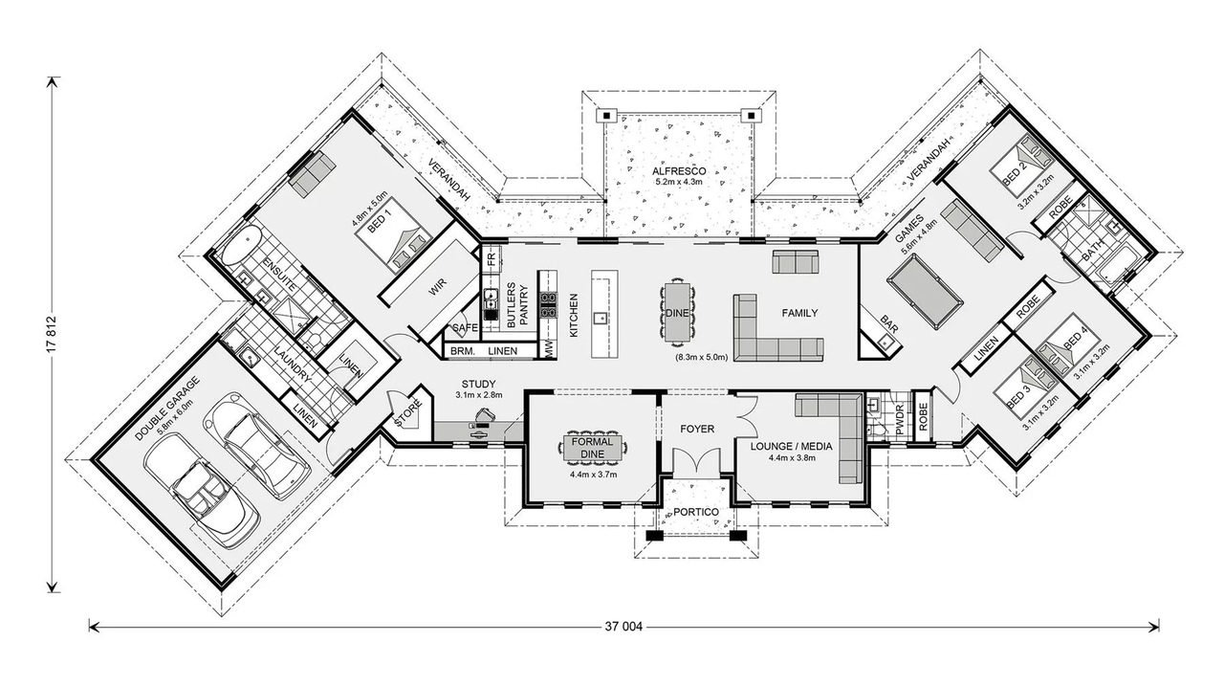

Вывод.
Умный дом, экономичный дом, новейшие технологии которого способны улучшить качество жизни и действительно облегчить существование, чтобы высвободить время и средства для творчества и продуктивной деятельности, становится все более реальным.
Я вижу свой дом таким.

Используемая литература
- Учебник «Технология. Технология ведения дома» для учащихся 7 класса Н.В. Синица, В.Д. Симоненко Москва, Издательский центр Вентана - Граф» 2014г.
- Учебник «Технология» для учащихся 8 класса Н.В. Синица, В.Д. Симоненко Москва, Издательский центр Вентана - Граф» 2014г.
- Интернет.

